我的電腦已經重灌，但是忘記網路設定值怎麼辦，如何得知TCP/IP？
說明：
請使用學生宿網申請系統的「申請後之狀態查詢」功能，網址：http://dormnet.nthu.edu.tw/ → 使用者服務 → 使用狀態查詢 → 申請後之狀態查詢。

Step1
- 輸入網址：http://dormnet.nthu.edu.tw/ ，如圖示1：
- 點選使用者服務，如圖示2：
- 點選使用狀態查詢後，再點選申請後之狀態查詢，如圖示3：
- 輸入電子郵件信箱或宿網帳號，如圖示4：
- 點選認證主機，如圖示5：
- 輸入密碼，如圖示6：
- 送出查詢，如圖示7：
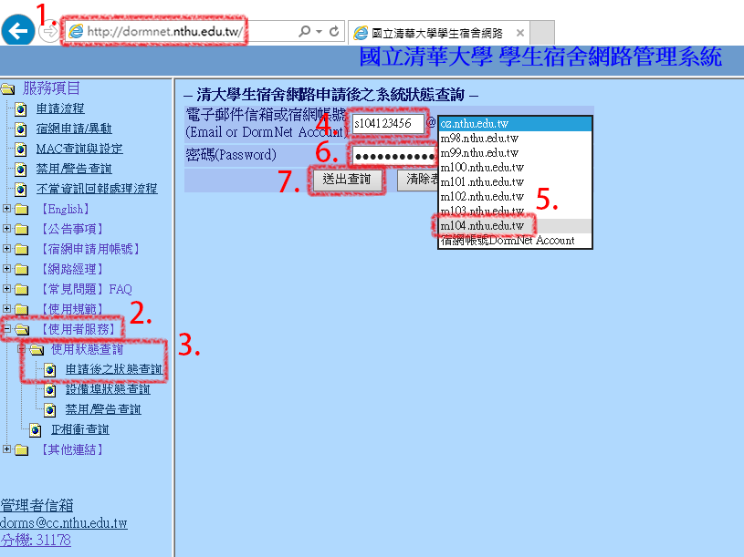

Step2
- 取得指定IP位址、通訊閘、子網路遮罩與DNS伺服器等資訊，如下圖示：


